|  |  |
| --- | --- |
|  |  |
|  |  |
|  |  |
|  | DOCUMENTAZIONE Guida completa all'installazione, configurazione e utilizzo di VertiStock per la gestione automatizzata del magazzino verticale. |
|  |  |

## INDICE:

INTRODUZIONE:

SOFTWARE:

Requisiti di sistema……………………………………………………………………………………………………………………………………….…5

Ambiente di sviluppo……………………………………………………………………………………………………………………………………….6

Librerie e dipendenze…..…………………………………………………………………………………………………………………………………8

ELETTRONICA:

Introduzione………………………………………………………………………………………………………………………………………...............3

Requisiti di sistema……………………………………………………………………………………………………………………………………….…5

Ambiente di sviluppo……………………………………………………………………………………………………………………………………….6

Librerie e dipendenze…..…………………………………………………………………………………………………………………………………8

MECCANICA:

## 1. INTRODUZIONE

#### 1.1 Scopo del manuale:

Il manuale fa riferimento alla versione “Small” del VertiStock, la quale sarà la versione che verrà presentata al contest. I componenti del circuito elettrico valgono per la versione “Small” e “Medium” del VertiStock. Per la versione Industrial vedere allegato “Manuale parte elettrica Industrial Version”.

La seguente parte del manuale ha lo scopo di guidare il lettore alla comprensione della parte elettrica del progetto per capire il funzionamento e come effettuare la manutenzione di “VertiStock – Magazzino automatizzato”.

Nel corso di questa parte del manuale si andrà ad analizzare il circuito nel suo complesso, ogni singolo componente. Inoltre, si vedrà quali sono i componenti più critici e come effettuare la manutenzione su di essi.

#### 1.2 Destinatari manuale:

I destinatari del manuale nel suo complesso sono:

* Operatori.
* Manutentori.
* Installatori.
* Responsabili della sicurezza.
* Progettisti e ingegneri.
* Acquirenti/Stakeholder.

In base alla versione di VertiStock ci sono diversi acquirenti.

Per la versione “Small” e “ Medium” gli stakeholder sono:

* Privati
* Scuole
* Piccole imprese

La versione “Small” può contenere viti e bulloneria, resistenze e altri oggetti di piccole dimensioni.

La versione “Medium” può essere utilizzata in realtà con pochi dipendenti allo scopo contenere i materiali necessari per le lavorazioni.

Per la versione “Industrial” i possibili acquirenti sono tutte le realtà che hanno bisogno di rendere più efficiente e meno stancante per i dipendenti le operazioni di carico e scarico e inventario.

#### 1.3 Innovazione del progetto:

VertiStock ha un software innovativo per la gestione di magazzini verticali automatizzati, sviluppato per offrire qualità, velocità e precisione nelle operazioni di stoccaggio e prelievo. La piattaforma è progettata per essere accessibile da PC, tablet e dispositivi mobili, consentendo agli operatori di monitorare e controllare l’inventario in tempo reale. Grazie a un’interfaccia semplice e intuitiva, VertiStock rende la gestione del magazzino più efficiente, riducendo errori e ottimizzando il flusso di lavoro.

#### 1.4 Obiettivi e funzionalità principali:

L’obiettivo principale di VertiStock è migliorare la gestione dei magazzini verticali attraverso un sistema affidabile e automatizzato, che garantisce:

Ottimizzazione dello spazio di stoccaggio, riducendo ingombri e sprechi.

Automazione dei processi di prelievo e rifornimento, aumentando la velocità delle operazioni.

Monitoraggio in tempo reale dell’inventario, con tracciamento preciso dei prodotti.

Riduzione degli errori umani, grazie a un sistema intelligente e interconnesso.

Analisi avanzata dei dati, con reportistica dettagliata per migliorare la gestione logistica.

## 2. SOFTWARE

#### 2.1 Strumenti e Tecnologie Utilizzate:

VertiStock è sviluppato con tecnologie moderne e affidabili, progettate per garantire elevate prestazioni, scalabilità ed efficienza nella gestione dei magazzini verticali automatizzati.

|  |  |  |
| --- | --- | --- |
|  |  |  |

* Frontend:
  + Interfaccia desktop realizzata con Electron e Laravel Mix, offrendo un’esperienza utente fluida e intuitiva.
  + Applicazioni mobile per iOS e Android, sviluppate con Flutter e Dart, per una gestione cross-platform accessibile ovunque.
* Backend:
  + Il cuore del sistema è Arduino Rev4 WiFi, che gestisce la comunicazione e il controllo dei dispositivi, assicurando stabilità ed efficienza operativa.

|  |
| --- |
|  |

* Database:
  + Archiviazione locale su SD card dell’Arduino, garantendo un sistema sicuro, autonomo e indipendente da connessioni cloud;

|  |
| --- |
|  |

* AI e Automazione:
  + Integrazione con API DeepSeek, sfruttando intelligenza artificiale avanzata per ottimizzare lo stoccaggio, prevedere la domanda e migliorare la gestione dell’inventario;

|  |
| --- |
|  |

* Integrazione IoT:
  + Connessione con ESP32 e M5Stack Core Basic, abilitando il monitoraggio in tempo reale e la gestione automatizzata della movimentazione nel magazzino;

Grazie a questa combinazione di tecnologie, VertiStock offre una soluzione innovativa, scalabile e altamente efficiente, garantendo precisione, velocità e affidabilità nella gestione dei magazzini verticali automatizzati.

#### 2.2 Requisiti hardware:

Per garantire il corretto funzionamento di VertiStock, è necessario rispettare una serie di requisiti hardware e software per ogni componente del sistema.

VertiStock richiede i seguenti dispositivi per la gestione del magazzino verticale:

* Arduino Rev4 WiFi – Unità centrale di controllo per la gestione delle operazioni di movimentazione e archiviazione dati;
* ESP32 e M5Stack Core Basic – Moduli IoT per il monitoraggio in tempo reale e il controllo degli attuatori;
* PC Desktop o Laptop – Necessario per l’utilizzo dell’interfaccia Web App e il monitoraggio avanzato;
* Smartphone o Tablet (iOS/Android) – Per l’utilizzo dell’App Mobile, consentendo la gestione del magazzino da remoto;
* MicroSD Card – Utilizzata come memoria per l’archiviazione dei dati dell’inventario sull’Arduino;

#### 2.3 Requisiti software per ogni componente:

* Arduino Rev4 WiFi e M5Stack Core Basic:
  + Firmware: Programmazione basata su C++ (Arduino IDE) con librerie per il controllo del magazzino;
  + Comunicazione: Supporto per WiFi (WiFiS3) per la connessione con la Web App e i dispositivi IoT;
  + Archiviazione: Lettura/scrittura dati sulla SD card per il salvataggio locale dell’inventario;
* Web App (Laravel Mix & Node.js):
  + Sistema operativo: Windows, MacOS o Linux;
  + Node.js per il backend e la gestione delle API.
  + Electron per l’applicazione desktop.
  + Bonjour per API di connessione;
* App Mobile (Flutter/Dart):
  + Sistema operativo: iOS (14+) e Android (8+);
  + Framework: Flutter 3.x con linguaggio Dart;
  + Connessione WiFi per la comunicazione con Arduino e i dispositivi IoT;

#### 2.4 Configurazione dell'Ambiente Arduino IDE e VS Code:

Installazione di Arduino IDE per Arduino Rev4 Wifi:

* Scaricare e installare Arduino IDE da [Arduino Download](https://www.arduino.cc/en/software);
* Aprire Arduino IDE e installare il supporto per Arduino Rev4 WiFi;
* Gestore schede → Cercare Arduino UNO R4 WiFi → Installare;
* File → Preferenze → URL aggiuntive per il gestore di schede → https://raw.githubusercontent.com/espressif/arduino-esp32/gh-pages/package_esp32_index.json;
* Installare le librerie necessarie:
  + WiFi (per la connessione WiFi);
  + SD e SPI (per la gestione della scheda SD);
  + ArduinoJson (per la comunicazione dati);
  + ArduinoMDNS e WifiUDP (configurazione comunicazione DNS);

Installazione di Arduino IDE per M5Stack Core Basic:

* Aprire Arduino IDE e installare il supporto per M5Stack;
* Gestore schede → Cercare M5Stack → Installare;
* File → Preferenze → URL aggiuntive per il gestore di schede → https://static-cdn.m5stack.com/resource/arduino/package_m5stack_index.json;
* Installare le librerie necessarie:
  + M5Stack (pacchetto per programmare controllori M5Stack);
  + ArduinoMDNS e (configurazione comunicazione DNS);

Configurazione di VS Code:

* Installare Visual Studio Code da [VS Code Download](https://code.visualstudio.com/);

Installazione e Configurazione di Node.js, npm e Laravel Mix:

* Necessario installare e configurare Node.js, npm e Laravel Mix:
  + Scaricare l’ultima versione LTS di Node.js da [Node.js Download](https://nodejs.org/);
  + Verificare l’installazione con i comandi;

node -v

npm -v

* Configurazione del progetto con Laravel Mix:
  + Creare una cartella di progetto ed eseguire;

npm init -y

npm install laravel-mix –-save-dev

* Configurare il file webpack.mix.js per gestire gli asset del frontend;
* Eseguire il comando per compilare le risorse:

npx mix watch

Configurazione dell’Ambiente di Sviluppo Flutter:

* Scaricare e installare Flutter SDK da [Flutter Download](https://flutter.dev/);
* Aggiungere Flutter al PATH alle variabili di sistema;
* Controllare l’installazione con:

flutter –-version

* Installazione di Android Studio per Android;
* Installazione di Xcode per iOS;
* Controllare l’installazione con:

flutter doctor

#### 2.5 Librerie per Arduino Rev4 WIFI:

Librerie base per Arduino Rev4 WIFI:

#include <Arduino.h>

Questa è la libreria principale di Arduino che fornisce le funzioni di base per la programmazione di microcontrollori, come digitalWrite(), analogRead(), delay(), ecc.

Librerie per la comunicazione di rete e WiFi:

#include <WiFi.h>

Permette la connessione WiFi per schede basate su ESP32 e altre con supporto WiFi. Include funzioni per la gestione della rete, come la connessione a un SSID, l'assegnazione di un IP e la gestione delle connessioni client-server.

#include <WiFiUDP.h>

Consente la comunicazione tramite il protocollo UDP (User Datagram Protocol) su reti WiFi. È utile per applicazioni che richiedono trasmissione veloce di pacchetti dati, come la telemetria o il controllo remoto.

#include <ArduinoMDNS.h>

Implementa il supporto per mDNS (Multicast DNS), permettendo ai dispositivi di essere raggiunti tramite un hostname locale invece di un indirizzo IP statico. Ad esempio, un dispositivo con mydevice.local può essere trovato nella rete senza conoscere il suo IP.

Librerie per la comunicazione con periferiche:

#include <Wire.h>

Gestisce la comunicazione I2C (Inter-Integrated Circuit), utilizzata per collegare dispositivi come sensori, display e altri componenti elettronici.

#include <SPI.h>

Gestisce la comunicazione tramite il protocollo SPI (Serial Peripheral Interface), utilizzato per connettere il microcontrollore con dispositivi come memorie SD, display e sensori.

Librerie per gestione di dati e archiviazione:

#include <SD.h>

Fornisce il supporto per schede SD, consentendo di leggere e scrivere file su memorie SD tramite interfaccia SPI.

#include <ArduinoJson.h>

Libreria per la manipolazione di dati in formato JSON (JavaScript Object Notation). Utile per strutturare e scambiare dati in modo leggibile e compatto, ad esempio in comunicazioni IoT.

Librerie per gestione del display OLED:

#include <Adafruit_GFX.h>

Libreria grafica di Adafruit per disegnare testi, forme e immagini su display grafici, come quelli OLED e TFT.

#include <Adafruit_SSD1306.h>

Libreria specifica per i display OLED basati sul driver SSD1306. Fornisce funzionalità per disegnare testi, immagini e aggiornare lo schermo in modo efficiente tramite I2C o SPI.

#### 2.6 Librerie per M5Stack Core Basic:

Librerie base per M5Stack Core Basic:

#include <M5Stack.h>

Questa è la libreria principale di M5Stack che fornisce le funzioni di base per la programmazione del microcontrollore.

#include <ArduinoMDNS.h>

Implementa il supporto per mDNS (Multicast DNS), permettendo ai dispositivi di essere raggiunti tramite un hostname locale invece di un indirizzo IP statico. Ad esempio, un dispositivo con mydevice.local può essere trovato nella rete senza conoscere il suo IP.

#### 2.7 Dipendenze di Node.js:

DevDependencies (Dipendenze di sviluppo):

laravel-mix (^6.0.49)

Strumento per compilare e ottimizzare risorse web in Laravel, basato su Webpack.

resolve-url-loader (^5.0.0)

Aiuta Webpack a risolvere correttamente i percorsi relativi nelle risorse CSS e Sass.

sass (^1.77.5)

Compilatore per il preprocessore CSS Sass/SCSS.

sass-loader (^12.1.0)

Loader per Webpack che permette di compilare file.scss e .sass in CSS.

Dependencies (Dipendenze di produzione):

bootstrap (^5.3.3)

Framework CSS per la creazione di interfacce web responsive e moderne.

fs(^0.0.1-security)

Pacchetto obsoleto che probabilmente non è necessario, dato che Node.js ha un modulo nativo fs per la gestione dei file.

lottie-web (^5.12.2)

Libreria per animazioni JSON-based create con Adobe After Effects e Bodymovin.

path-browserify (^1.0.1)

Versione per browser del modulo path di Node.js, utile per gestire percorsi di file.

three (^0.171.0)

Libreria JavaScript per la creazione e gestione di grafica 3D basata su WebGL.

altre:

axios (^1.3.5)

Client HTTP per effettuare richieste API in modo semplice ed efficace.

express (^4.18.2)

Framework minimalista per creare server web e API REST in Node.js.

jsonwebtoken (^9.0.0)

Libreria per la creazione e la verifica di token JWT (JSON Web Token), utile per l'autenticazione.

moment (^2.29.4)

Libreria per la gestione e la manipolazione delle date.

mongoose (^7.1.0)

ODM (Object Data Modeling) per MongoDB, semplifica la gestione del database.

nodemon (^2.0.22)

Strumento che riavvia automaticamente l'app quando vengono rilevate modifiche ai file.

socket.io (^4.7.1)

Libreria per la comunicazione in tempo reale basata su WebSockets.

uuid (^9.0.0)

Generatore di UUID (Universally Unique Identifier), utile per identificatori unici.

#### 2.8 Dipendenze di Flutter:

Dipendenze principali:

flutter

SDK ufficiale per lo sviluppo di app multipiattaforma con Flutter.

cupertino_icons (^1.0.8)

Set di icone in stile iOS utilizzabili nei progetti Flutter.

UI e Grafica:

flutter_svg (^2.0.17)

Supporta il rendering di immagini in formato SVG in Flutter.

lottie (^3.3.1)

Permette di visualizzare animazioni Lottie create con Adobe After Effects.

Scanner e Permessi:

mobile_scanner (^6.0.3)

Libreria per la scansione di codici a barre e QR Code in tempo reale.

permission_handler (^11.3.1)

Gestisce le richieste di permessi di sistema per fotocamera, memoria, GPS, ecc.

Rete e Comunicazione:

http (^1.3.0)

Permette di inviare richieste HTTP (GET, POST, ecc.) all'interno dell'app.

multicast_dns (^0.3.2+7)

Implementa il protocollo mDNS per individuare dispositivi nella rete locale.

Calcolo e Risoluzione di Equazioni:

dnsolve (^1.0.0)

Libreria per la risoluzione di equazioni differenziali.

**Configurazione e Personalizzazione:**

flutter_launcher_icons **(**^0.14.3**)**

Permette di generare automaticamente le icone dell'app per Android e iOS.

**DevDependencies (Solo per sviluppo e testing):**

flutter_test

SDK di Flutter per scrivere test automatici.

flutter_lints **(**^5.0.0**)**

Regole di linting per mantenere il codice più pulito e conforme agli standard Flutter.

## 3. ELETTRONICA

#### 3.1 Componenti elettronici:

Arduino Rev4 Wifi

Specifiche tecniche:

* MCU: R7FA4M1AB3CFM#AA0 (Braccio corteccia M4)
* 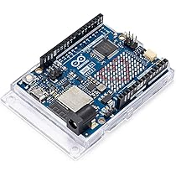Memoria: 256 KB Flash / 32 KB SRAM
* Tensione d'esercizio: 5 V
* Tensione di ingresso 6-24 V
* Velocità di clock: 48 MHz
* Porta di programmazione: USB-C
* WiFi/BLE: ESP32-S3-MINI
* Matrice LED: 12x8 (96 LED rossi)
* Collegamenti aggiuntivi: connettore Qwiic, pin OFF, pin VRTC
* Pin digitali: 14
* PWM: 6
* ADC: 6
* DAC: 1 (12 bit)
* SPI: 1
* I2C: 1
* CAN: 1

Il µcontrollore funziona come un “server”, gestisce:

* Comunicazione http con M5Stack Core Basic, Rasberry Pi 3 B+ e client
* Gestione del ciclo di lavoro
* Salvataggio della configurazione del magazzino

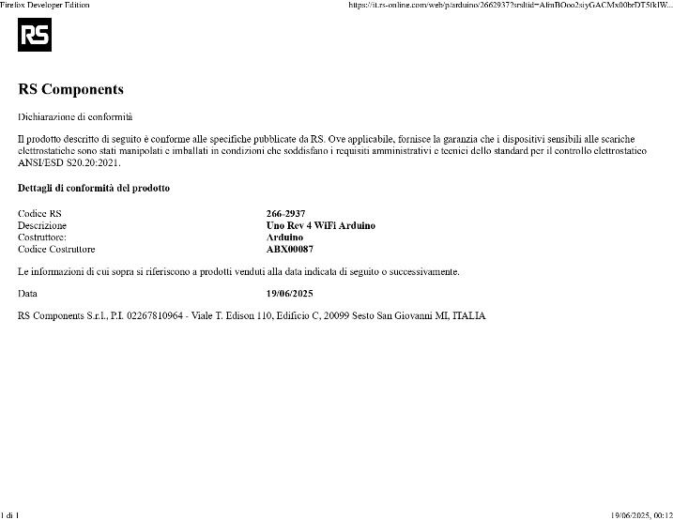

Dichiarazione di conformità

[Datasheet completo](https://docs.rs-online.com/26d8/A700000010377841.pdf)

Display OLED Midas, matrice Passivo, Giallo, 128 x 64pixels, COB, I2C Interface

Specifiche tecniche:

* Diagonale display: 0,96" (circa 24,4 mm)
* 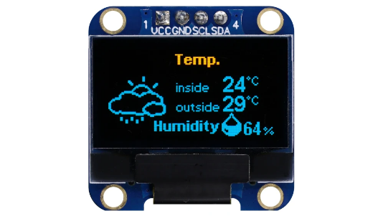Area di visualizzazione (L × A): 23,74 × 13,20 mm
* Rapporto d’aspetto (risoluzione): 128 × 64 (2:1)
* Tipo di matrice: passivo
* Colore del display: giallo
* Risoluzione: 128 × 64 pixel
* Contrasto: 2000:1
* Driver di montaggio: COB (Chip On Board)
* Interfaccia: I²C
* Dimensioni esterne (L × A × P): 27,30 × 27,30 × 2,72 mm
* Tensione di alimentazione: 3,3 V CC
* Temperatura operativa:
* Minima: –40 °C
* Massima: +80 °C

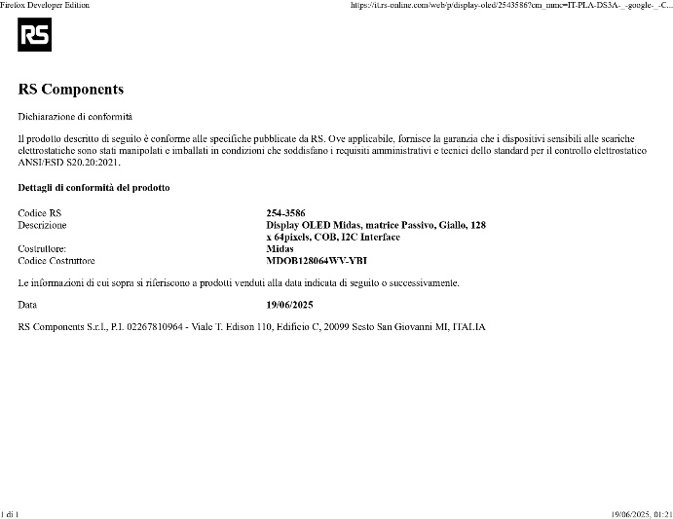

Dichiarazione di conformità

[Datasheet completo](https://docs.rs-online.com/94f8/A700000009253635.pdf)

[Controller datasheet](https://docs.rs-online.com/e356/A700000012854865.pdf)

Dissipatore ventola

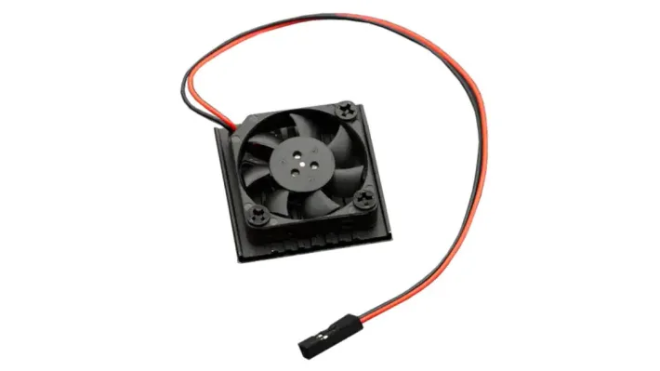

Specifiche tecniche:

* Tensione d'esercizio: 5 V
* Corrente d'esercizio: 0,14 A
* Velocità nominale: 6500 giri/min
* Lunghezza del cavo: 20 cm
* Tipo di interfaccia: connettore femmina da 2,54 mm a 2 pin DuPont
* Dimensioni: 34,5 x 34,5 x 10 mm / 1,36 x 1,36 x 0,4 poll.
* Peso: 12 g

Dichiarazione di conformità

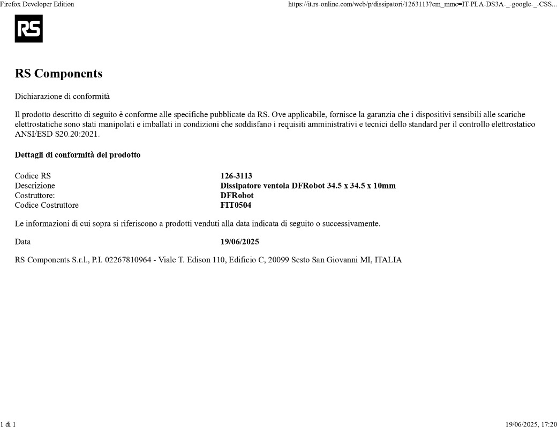

Modulo MicroSD Card Reader con interfaccia SPI

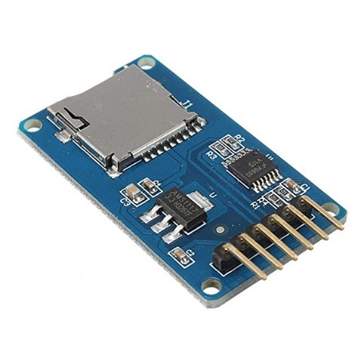

Specifiche tecniche:

* Supporta schede Micro SD e schede Micro SDHC
* 4 fori di posizionamento per viti M2, facile da installare
* Alimentazione: 4,5-5,5V
* Corrente: 0,2-200 mA
* Livello dell’interfaccia: 3,3V o 5V
* Schede supportate: Schede Micro SD (≤2G), Schede Micro SDHC (≤32G)
* Dimensioni: 42x24x12mm.
* Peso: 7g

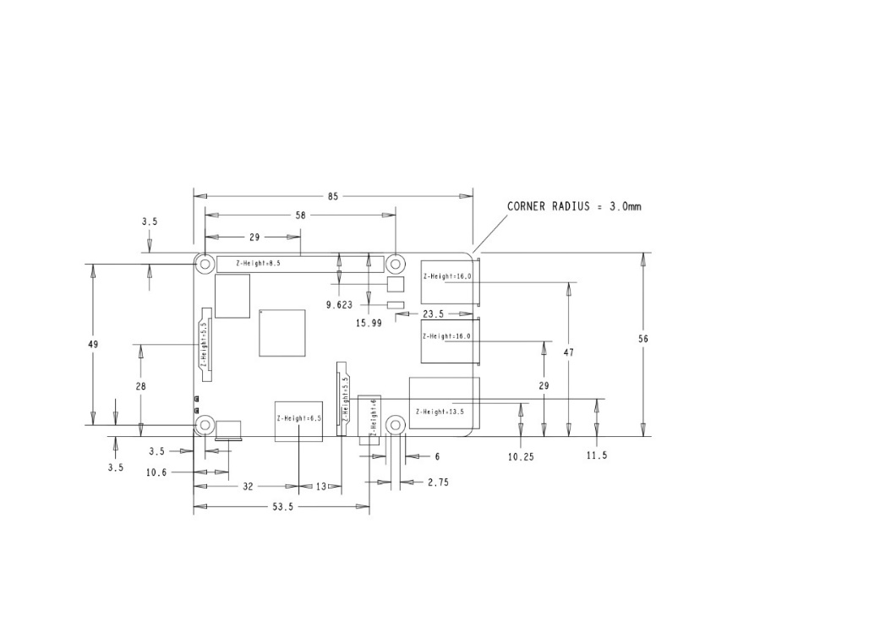Raspberry Pi 3B+

Specifiche tecniche:

* Processore quad-core Cortex-A53 Broadcom BCM2837 1,2 GHz ARM con GPU dual-core VideoCore 4
* La GPU supporta Open GL ES 2.0, l’accelerazione hardware OpenVG e la decodifica H.264 high-profile 1080p30
* GPU ha una capacità di 1 Gpixel/s, 1.5 Gtexel/s o 24 GFLOPs con texture filtering e infrastruttura DMA
* Memoria SDRAM LPDDR2 1 GB
* Modulo Wi-Fi BCM43143 integrato
* Modulo Bluetooth (BLE) integrato
* Uscita video HD 1080p
* Connettore femmina Ethernet RJ45 10/100 BaseT
* Connettore femmina video/audio HDMI 1.3 e 1.4
* Jack femmina di uscita audio/video composito da 3,5 mm a 4 poli
* 4 x connettori femmina USB 2.0 con uscita fino a 1,2 A
* Connettore MPI CSI-2 a 15 vie per videocamera Raspberry Pi ad alta definizione
* Connettore di interfaccia seriale per display a 15 vie
* Connettore femmina per scheda MicroSD
* 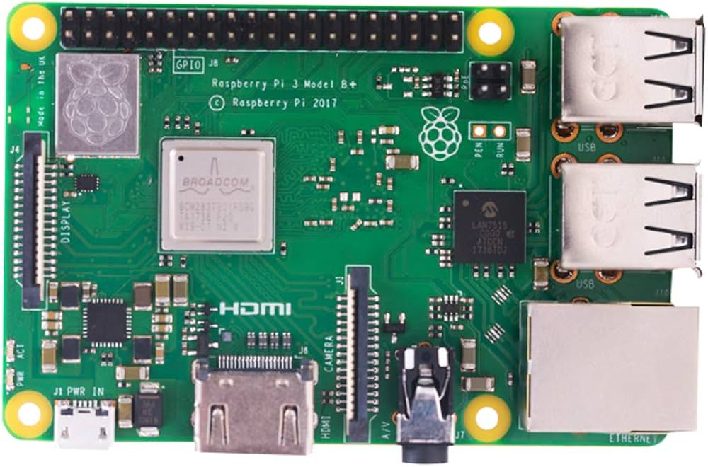Avvio da scheda MicroSD
* Connettore a 40 pin per GPIO e bus seriali
* Alimentazione: 5 Vdc a 2,5 A tramite connettore femmina micro USB
* Dimensioni (mm): 86x56x17
* Supporta Raspbian, Windows 10 IoT, OpenELEC, OSMC, Pidora, Arch Linux, RISCOS e altro ancora!

Le Raspberry hanno tre scopi:

* Leggere i codici Qrcode dei pallet
* Fornire ad Arduino tutte le informazioni tramite una chiamata http
* Mostrare in tempo reale all’ operatore il processo di pallettizzazione

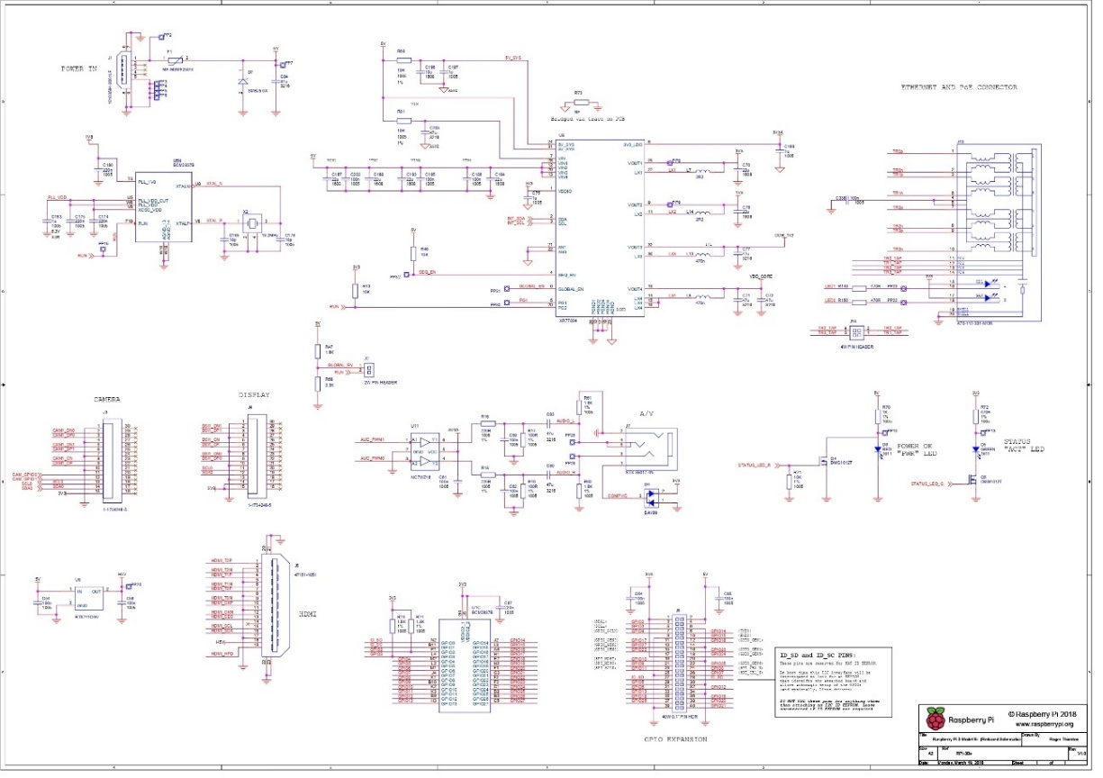

Display per Raspberry Pi LCD

Specifiche tecniche:

* Schermo tattile multi-touch capacitivo che supporta fino a 10 dita
* Display da 7 pollici
* Risoluzione 800x480 pixel, 60 fotogrammi al secondo (fps)
* 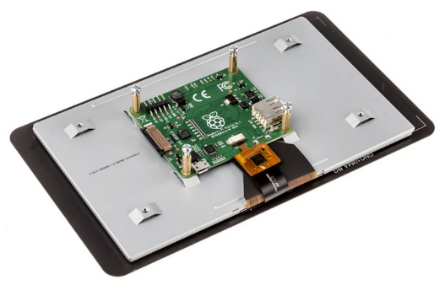Colore RGB a 24 bit
* Angolo di visione di 70°
* Richiede solo due collegamenti
* Alimentazione flessibile
* Non produce interferenze elettroniche
* Funzionalità totale del sistema operativo Raspbian senza tastiera e mouse

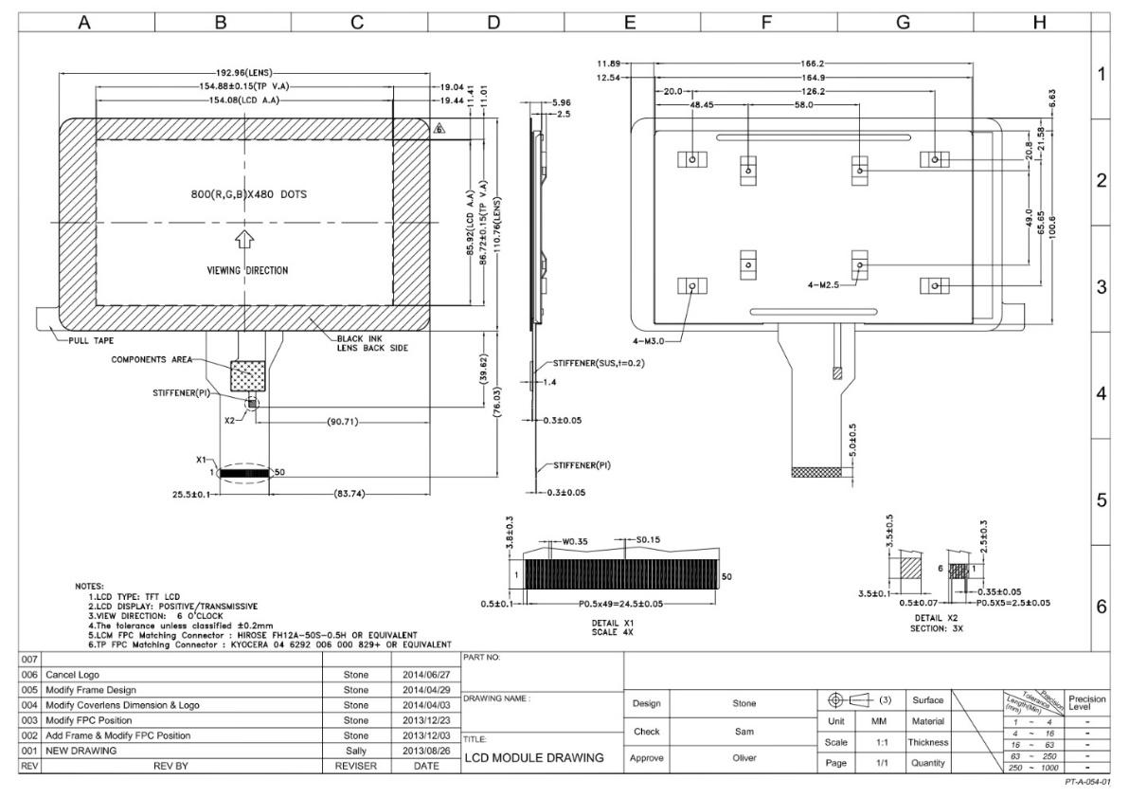

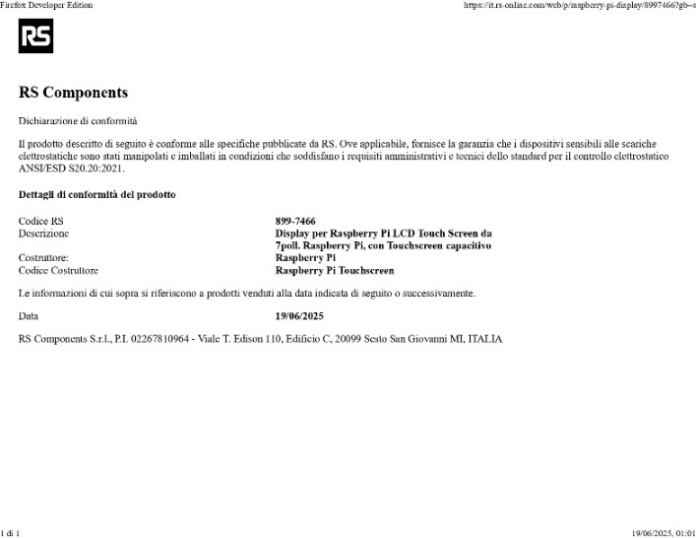Dichiarazione di conformità

[Datasheet completo](https://docs.rs-online.com/75d2/A700000007993904.pdf)

M5Stack Core Basic

Specifiche tecniche:

* SoC: ESP32-D0WDQ6-V3, dual core a 240 MHz, 600 DMIPS, 520 KB di SRAM, Wi-Fi integrato
* Memoria Flash: 16 MB
* Tensione di alimentazione: 5 V ⎓ 500 mA
* Interfaccia base core (header PIN): G21, G22, G23, G19, G18, G3, G1, G16, G17, G2, G5, G25, G26, G35, G36
* 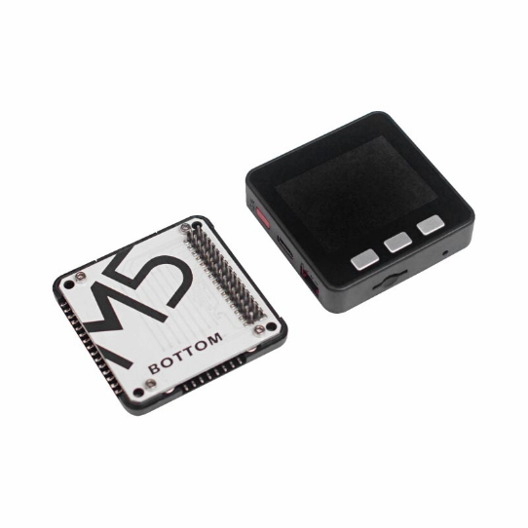Display IPS: 2″, 320 × 240 pixel, TFT LCD a colori con controller ILI9342C, luminosità massima 853 nit
* Altoparlante: modello 1W-0928
* Pulsanti: 3 pulsanti personalizzabili
* Batteria al litio: 110 mAh @ 3,7 V
* Antenna: antenna 3D a 2,4 GHz
* Temperatura di esercizio: da 0 °C a 60 °C
* Dimensioni prodotto: 54,0 × 54,0 × 17,0 mm
* Peso prodotto: 49,5 g

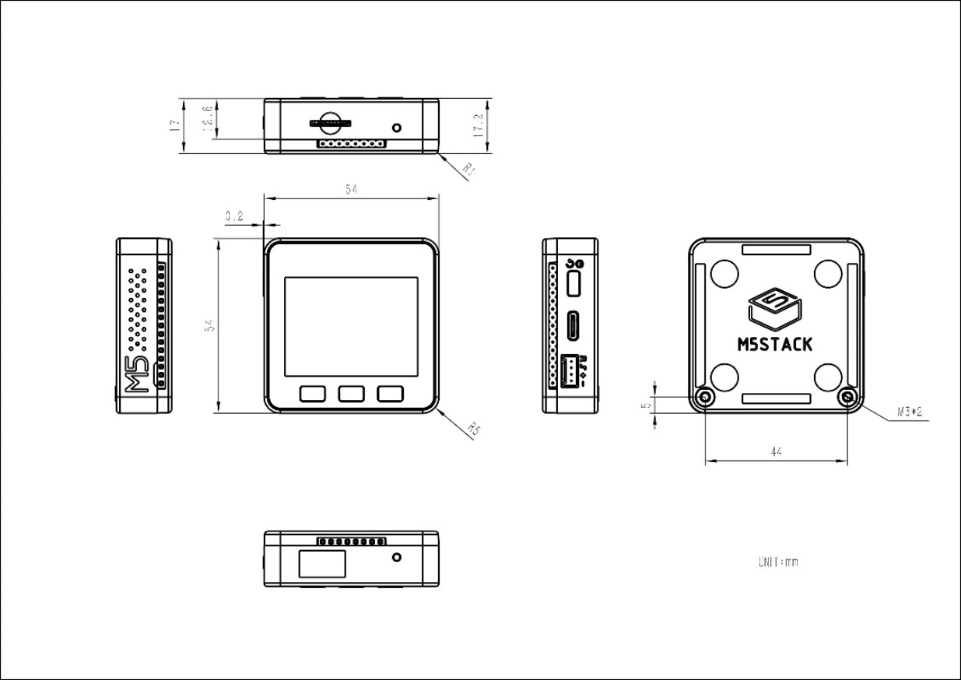

[Datasheet ESP32](https://m5stack.oss-cn-shenzhen.aliyuncs.com/resource/docs/datasheet/core/esp32_datasheet_cn.pdf)

[Datasheet ILI9342C](https://m5stack.oss-cn-shenzhen.aliyuncs.com/resource/docs/datasheet/core/ILI9342C-ILITEK.pdf)

[Datasheet IP5306](https://m5stack.oss-cn-shenzhen.aliyuncs.com/resource/docs/datasheet/core/IIC_IP5306_REG_V1.4_cn.pdf)

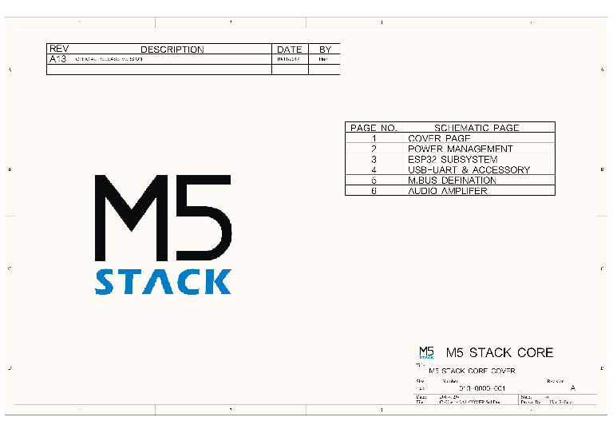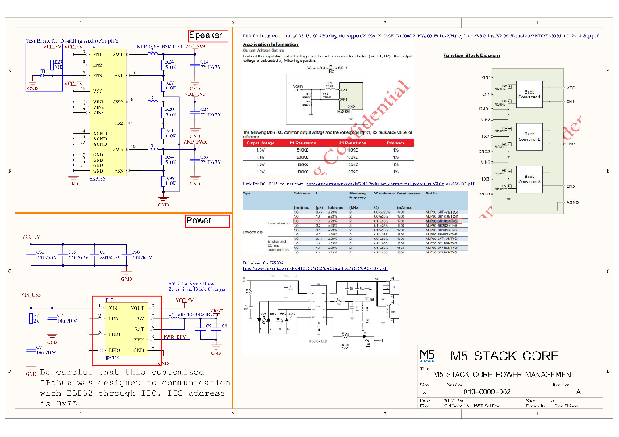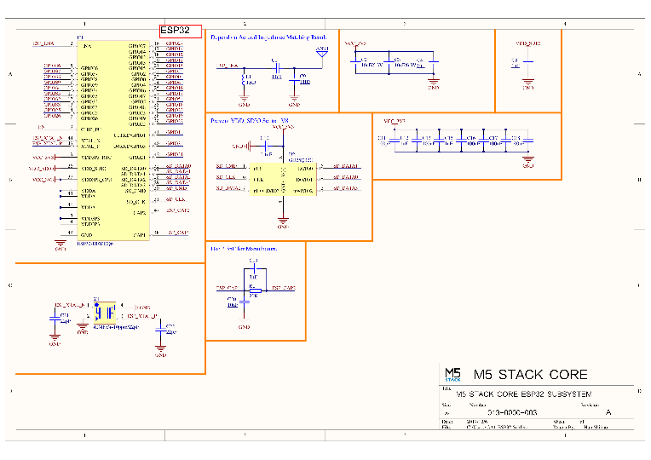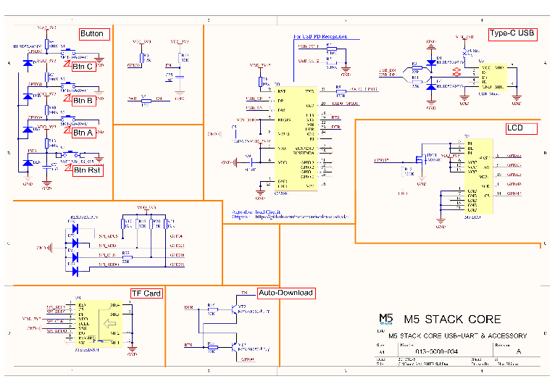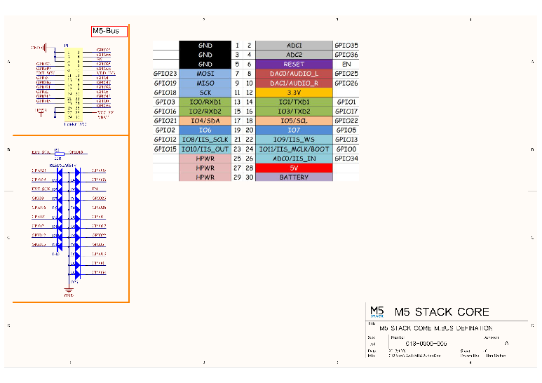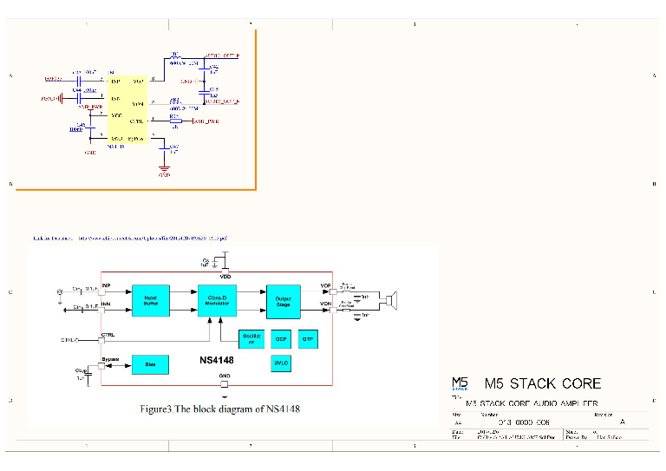

Driver Motore Stepper TB6600

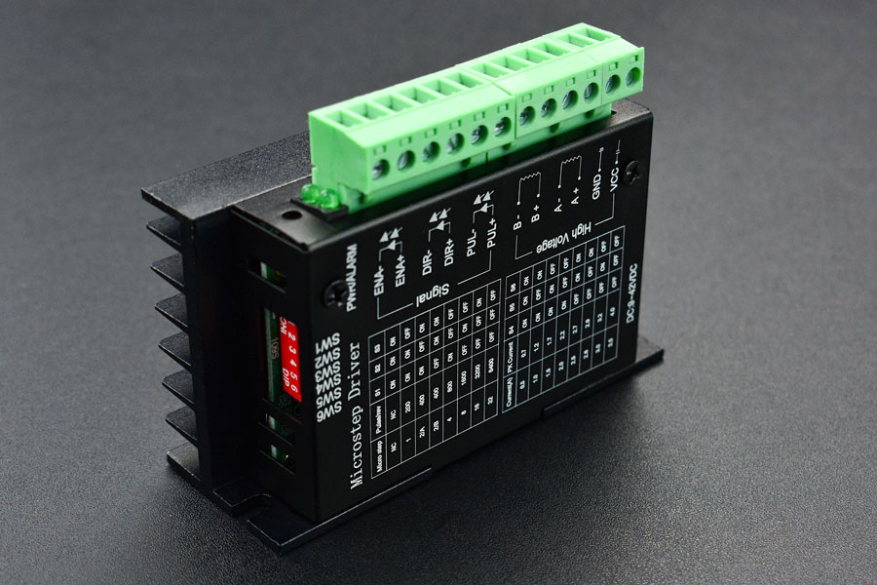

Specifiche tecniche:

* Alimentazione da 9Vcc a 42Vcc
* Corrente di uscita: da 0,5A a 4,5A (5A di picco)
* Protezione contro il cortocircuito e la sovracorrente
* Potenza massima: 160W
* Dimensioni: 96mm x 56mm x 33mm

[Datasheet completo](https://homotix_it.e-mind.it/upld/catalogo/doc/TB6600HG.pdf)

[Manuale utente](https://homotix_it.e-mind.it/upld/catalogo/doc/TB6600.pdf)

Motore stepper Nema 17

Specifiche tecniche:

* 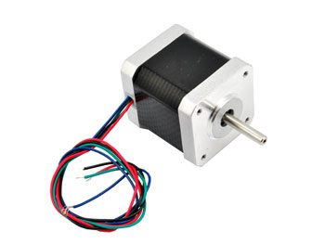Attacco: NEMA 17
* Diametro albero: 5 mm
* Angolo passo-passo: 1,8° +/-5%
* Numero di fasi: 2
* Tensione nominale: 3,1 V
* Corrente di fase: 2,5 A
* Resistenza per fase: 1,25 ohm
* Induttanza per fase: 1,8 mH
* Resistenza d’isolamento: 100 Mohm min. (500 Vdc)
* Forza di torsione: 4,8 kg/cm
* Inerzia rotore: 68 g-cm²
* Dimensioni: 48 x 42,3 x 42,3 mm
* Temperatura di lavoro: da -20°C a +50°C
* Peso: 340 grammi

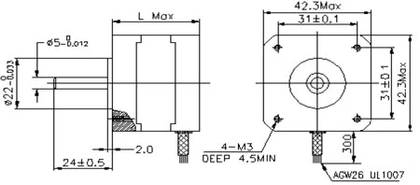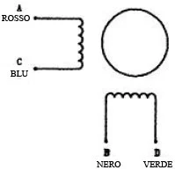

Alimentatore switching RS PRO

Specifiche tecniche:

* 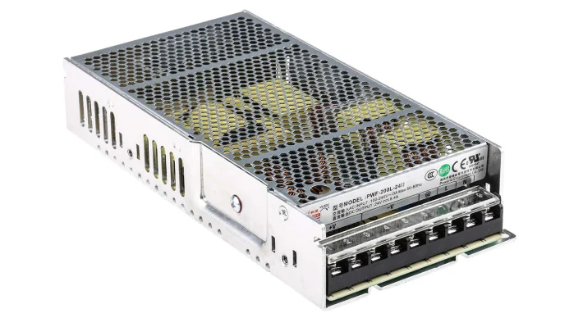Tensione di uscita: 24 V CC
* Corrente di uscita: 8,4 A
* Potenza nominale: 200 W
* Numero di uscite: 1
* Tensione di ingresso: 90 – 264 V CA
* Tipo di montaggio: montaggio a telaio
* Tipo di contenitore: chiuso
* Dimensioni (L × P × A): 200 × 99 × 38 mm
* Temperatura operativa minima: –20 °C
* Temperatura operativa massima: +70 °C

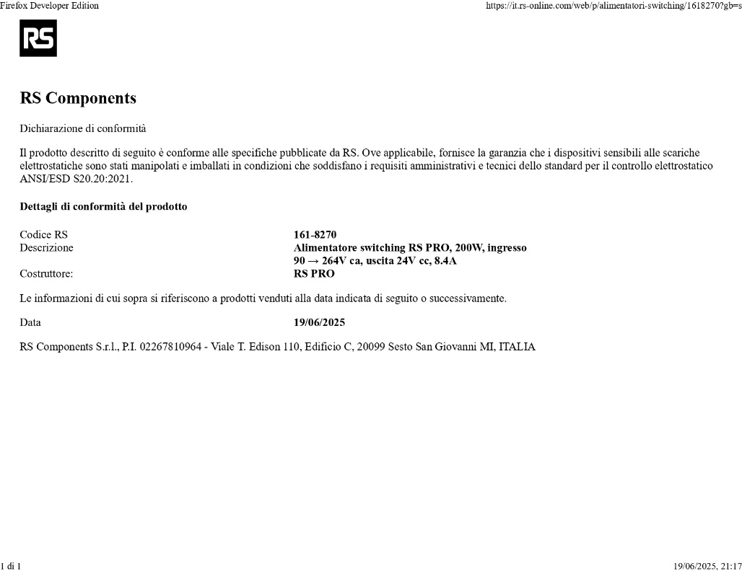Dichiarazione di conformità

[Power Supplies Guide IT](https://docs.rs-online.com/70bd/0900766b816fb6df.pdf)

[Power Supplies Guide EN](https://docs.rs-online.com/1563/0900766b816fb6d5.pdf)

[Datasheet completo](https://docs.rs-online.com/17a2/A700000008879839.pdf)

Convertitore buck DC-DC regolabile da 20W con display digitale

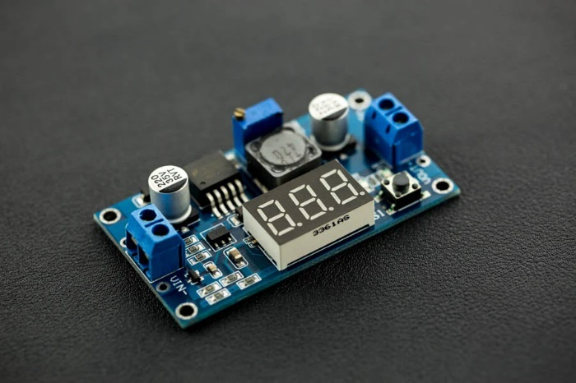Specifiche tecniche:

* Tensione di ingresso: 4,0 – 40 V
* Tensione di uscita: 1,25 – 37 V
* Potenza in uscita: 20 W
* Corrente in uscita: 3 A
* Dimensioni di montaggio: 6,1 × 3,1 cm

Finecorsa Meccanico

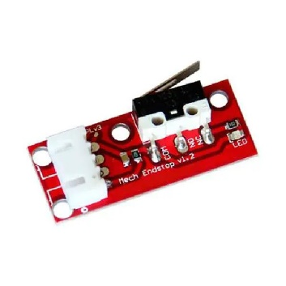Specifiche tecniche:

* Micro switch
* LED di stato
* Dimensioni (mm): 33x14x10,5
* Cavetto lungo circa 70 cm con relativi connettori. Filo rosso VCC, filo nero GND e filo verde SIGNAL.

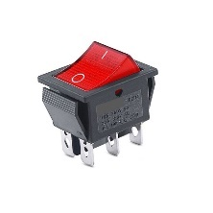

Interruttore rocker KCD4-202N

Specifiche tecniche:

* Modello: KCD4-202N
* Tipo: interruttore rocker DPDT (doppio polo, doppia posizione) a 6 PIN
* Tensione nominale: 250 V CA (in base al modello)
* 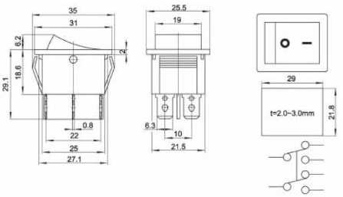Corrente nominale: 16 A (a 250 V CA)
* Configurazione contatto: DPDT (Double Pole Double Throw)
* Illuminazione: alcune versioni con LED integrato
* Tipo di montaggio: pannello, snap-in (ad incastro)
* Materiale: corpo in plastica; terminali metallici
* Numero di poli: 2
* Numero di posizioni: 2 (ON-OFF)
* Numero di terminali: 6
* Applicazioni: adatto per impieghi in corrente alternata e continua
* Dimensioni: standard per interruttori KCD4 (taglio pannello ≈ 28 × 22 mm
* Funzione: commutazione on-off affidabile per dispositivi elettronici

Interruttore rocker KCD3

Specifiche tecniche:

* Tipo: interruttore rocker SPST (singolo polo, singola posizione) a 3 terminali
* 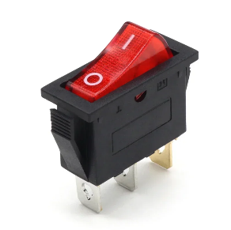Azionamento: a scatto (latching), 2 posizioni (ON/OFF)
* Tensione nominale: 250 V AC / 125 V AC
* Corrente nominale: 16 A (a 250 V AC); 20 A (a 125 V AC)
* Indicatore luminoso: LED rosso integrato
* Dimensioni foro di montaggio: 27 × 10 mm (L × W)
* Dimensioni complessive: 31 × 14 × 35 mm (L × W × H)
* Numero terminali: 3
* Montaggio: pannello (snap-in)

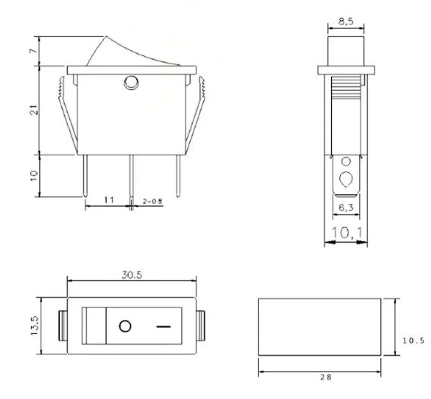

Relè di potenza Finder serie 40 Series, DPDT, bobina 24V cc, Montaggio su circuito stampato

Specifiche tecniche:

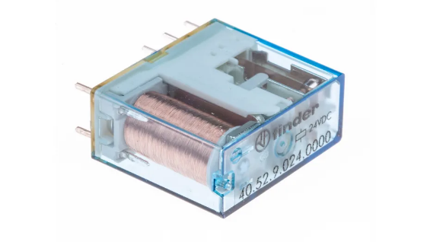

* Tensione bobina: 24 V CC
* Configurazione contatto: DPDT
* Tipo di montaggio: montaggio su circuito stampato
* Corrente di commutazione: 8 A
* Numero di poli: 2
* Bistabile: no
* Tipo di terminale: a innesto
* Tensione di commutazione massima CA: 400 V
* Lunghezza: 29 mm
* Resistenza bobina: 900 Ω
* Potenza bobina: 650 mW
* Profondità: 12,4 mm
* Materiale contatto: lega di argento
* Vita operativa: 10 × 10^6 cicli
* Temperatura operativa massima: +85 °C
* Temperatura operativa minima: –40 °C
* Serie: 40 Series
* Altezza: 25 mm
* Isolamento bobina-contatto: 6 kV

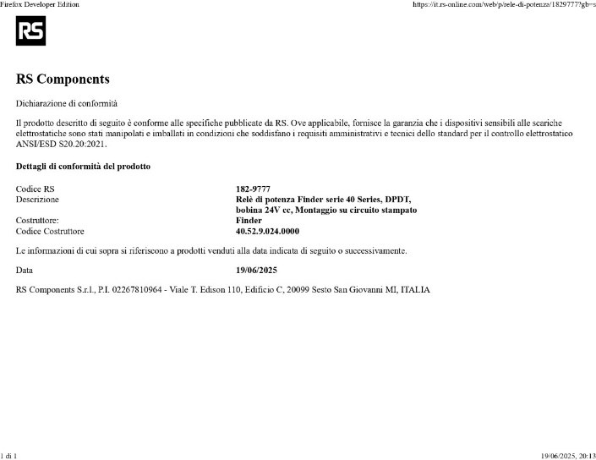

Dichiarazione di conformità

[Scheda Dati](https://docs.rs-online.com/5a0f/0900766b8137fde5.pdf)

[Datasheet completo](https://docs.rs-online.com/b904/A700000010195895.pdf)

Presa VDE IEC 60320 C13 femmina

Specifiche tecniche:

* Conforme alla norma IEC 60320-1 (foglio C13) e certificata VDE (VDE 0625 Pt. 1)
* Presa tripolare (L, N, PE)
* Corrente nominale 10 A a 250 V AC
* Temperatura di esercizio fino a 70 °C.
* Corpo angolato da 51 × 18,8 × 27,73 mm (L × P × A)
* Foro pannello 28 × 19 mm
* Distanza fra i fori di fissaggio 40 mm.
* Omologata VDE, ENEC, CEBEC, KEMA, NF, OVE, IMQ e conforme RoHS

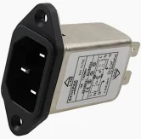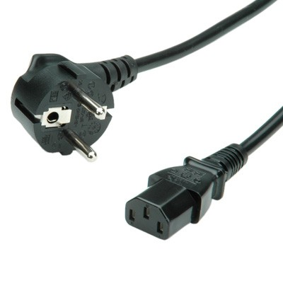

#### 3.2 Circuito elettrico:

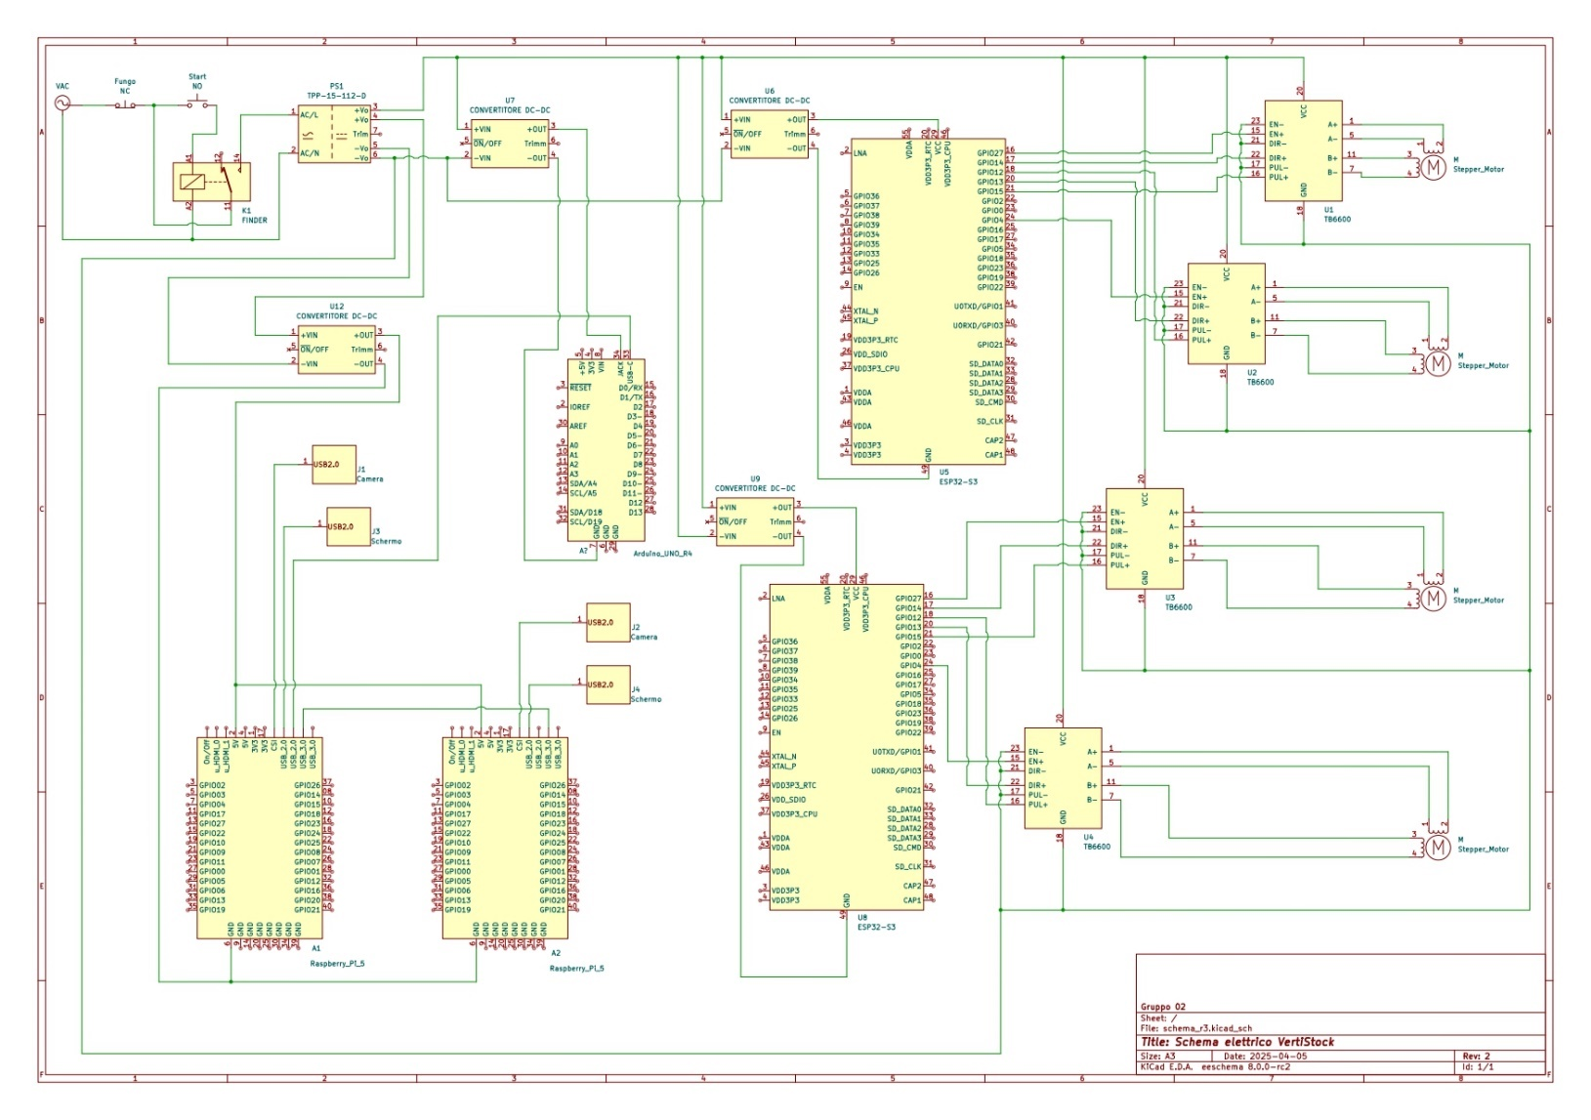

*Schema elettrico completo dell’impianto.*

L’immagine raffigura tutto l’impianto del progetto “Vertistock – Magazzino automatizzato”. Tutti i componenti utilizzati per la realizzazione del circuito sono presenti in questo schema.

Tutti i componenti del circuito sono fondamentali per garantire al magazzino di svolgere il suo scopo in modo ottimale. I microcontrollori, driver e gli altri elementi e apparecchiature devono essere sempre operativi. Di conseguenza, dal punto di vista elettrico, si avrà manutenzione straordinaria con aggiustamento o sostituzione del componente.

L’elemento che caratterizza di più il Vertistock è l’utilizzo del “M5Stack”. Questo componente può essere programmato e può comunicare con l’utilizzo del WiFi. Questo permette di lasciare il controllo dei motori per la movimentazione ai due M5Stack invece che Arduino. In questo modo non si va a sovraccaricare il microcontrollore il quale, grazie alla comunicazione WiFi con i due moduli, acquisisce informazioni sullo stato di lavoro del magazzino.

### 3.3 Norme elettriche

Norme elettriche per motore stepper:

* EN 55014
* ISO/IEC 61000
* EN 60204-1
* EN 60034

### EN 55014:

La presente Norma si applica ai radiodisturbi condotti e irradiati provenienti dagli apparecchi le cui principali funzioni sono espletate da motori o da dispositivi di commutazione o di regolazione, a meno che l'energia a radiofrequenza non sia intenzionalmente generata o prevista per l'illuminazione.  
Gli apparecchi compresi nel campo di applicazione sono: gli elettrodomestici, gli utensili elettrici, i dispositivi di comando o di regolazione che utilizzano dispositivi a semiconduttore, gli apparecchi elettromedicali a motore, i giocattoli elettrici/elettronici, i distributori automatici, i proiettori cinematografici o per diapositive. Rientrano nel campo di applicazione della presente Norma anche le parti separate dei suddetti apparecchi, quali i motori, i dispositivi di commutazione, come, per esempio i relè di potenza e di protezione: per questi componenti non sono però previsti requisiti di emissione, a meno che non siano esplicitamente espressi in questa Norma.

### ISO/IEC 61000:

La presente Norma definisce i metodi di prova di immunità e i livelli di prova preferiti per le apparecchiature elettriche ed elettroniche collegate a reti di alimentazione a bassa tensione per buchi di tensione, brevi interruzioni e variazioni di tensione. Si applica alle apparecchiature elettriche ed elettroniche con una corrente di ingresso nominale non superiore a 16 A per fase, per connessione a reti c.a. a 50 Hz e 60 Hz. Non si applica alle apparecchiature elettriche ed elettroniche collegate a reti c.a. a 400 Hz. Come descritto nella Guida IEC 107, questa è una pubblicazione EMC di base per l'uso da parte dei comitati di prodotti della IEC, che hanno la responsabilità di determinare se applicare o meno questo standard di test di immunità e di definire i livelli di test appropriati. Questa edizione costituisce una revisione tecnica della precedente edizione e include le seguenti modifiche tecniche significative:  
- i termini di “tempo di salita” e “tempo di caduta” sono stati definiti ed inseriti nell’art. 3;  
- l'origine di buchi di tensione e brevi interruzioni è ora indicata nell’art. 4.

### EN 60204-1:

La presente Norma fornisce le prescrizioni e le raccomandazioni relative all'equipaggiamento elettrico delle macchine in modo da perseguire la sicurezza delle persone e dei beni, la congruenza delle risposte ai comandi e la facilità della manutenzione.  
La presente Norma si applica alla realizzazione di equipaggiamenti e sistemi elettrici, elettronici ed elettronici programmabili per macchine che lavorano in modo coordinato. L'equipaggiamento considerato inizia dal punto di connessione dell'alimentazione all'equipaggiamento elettrico della macchina.  
La presente Norma si applica agli equipaggiamenti elettrici o a parti di equipaggiamenti elettrici alimentati con tensioni nominali non superiori a 1000 V in corrente alternata o 1500 V in corrente continua e con frequenze nominali non superiori a 200 Hz. Essa non copre tutte le prescrizioni (per es. protezioni, interblocchi o comandi) necessarie o richieste da altre norme o regolamenti al fine di proteggere le persone da pericoli diversi da quelli elettrici.

### EN 60034:

La presente Norma si applica a tutte le macchine elettriche rotanti non coperte, in toto o per determinati aspetti, da altre specifiche Norme (per. es. IEC 60349). La Norma contiene principalmente definizioni e prescrizioni relative alle caratteristiche nominali e di funzionamento.  
Nella presente revisione viene introdotto l'obbligo di inserire in targa per i motori che ricadono nel campo di applicazione della CEI EN 60034-30 l'indicazione della classe energetica IE stabilita in accordo alla Norma stessa.

Norme elettriche per pulsante di emergenza:

* UNI EN ISO 13850: 2015
* EN 60947-5-5

### UNI EN ISO 13850: 2015

La nuova edizione della norma UNI EN ISO 13850: 2015 specifica i principi di progettazione dell’arresto di emergenza indipendentemente dal tipo di energia usata (elettrica, pneumatica oppure idraulica) e, come tale, rappresenta lo stato dell’arte attualmente applicabile. Questa norma introduce alcune novità rispetto alla edizione precedente e introduce alcuni importanti aspetti di progettazione relativamente alla funzione di arresto di emergenza per gli insiemi di macchine.

Recentemente è stata pubblicata la nuova edizione della norma UNI EN ISO 13850: 2015 relativa ai principi di progettazione della funzione di arresto di emergenza. Questa norma, dallo scorso 31 Maggio 2016 sostituisce la precedente edizione del 2008 e garantisce la presunzione di conformità al requisito essenziale di sicurezza 1.2.4.3 della Direttiva Macchine 2006/42/CE. Il requisito 1.2.4.3 dell’Allegato I del D.Lgs. 17/2010, recepimento italiano della Direttiva Macchine 2006/42/CE riporta “la macchina deve essere munita di uno o più dispositivi di arresto di emergenza, che consentano di evitare situazioni di pericolo che rischino di prodursi nell’imminenza o che si stiano producendo”. Le uniche macchine ad essere escluse da questo obbligo sono: • “le macchine per le quali il dispositivo di arresto di emergenza non può ridurre il rischio, perché non riduce il tempo per ottenere l’arresto normale oppure perché non permette di prendere le misure specifiche che il rischio richiede; • le macchine portatili tenute e/o condotte a mano”. Questi concetti sono contenuti anche nella norma UNI EN ISO 13850: 2015: nei casi in cui si debba prevedere un arresto di emergenza sulla macchina è necessario riferirsi ai contenuti della norma tecnica qui analizzata, in modo da avere la presunzione di conformità rispetto agli obblighi definiti dal requisito. La funzione di arresto di emergenza deve essere sempre disponibile e operativa a prescindere dalla modalità di funzionamento della macchina (ad esempio, macchina in funzione oppure accesa ma non funzionante) e deve essere attuata da una singola azione umana (pressione di un pulsante di emergenza, attraversamento di una barriera di protezione, tiro di una fune di sicurezza, ecc.).

### EN 60947-5-5

La norma EN 60947-5-5 è una norma europea che fa parte della serie di norme IEC 60947, che riguarda i dispositivi di comando e di manovra per apparecchiature elettriche. In particolare, la EN 60947-5-5 si concentra sui dispositivi di comando, come i pulsanti, gli interruttori e i dispositivi di arresto d'emergenza.  
  
Ecco alcuni punti chiave riguardanti la norma EN 60947-5-5:  
  
1. Ambito di Applicazione: La norma si applica ai dispositivi di comando e di manovra utilizzati in impianti elettrici e macchinari. Include requisiti per la progettazione, la costruzione e le prestazioni di questi dispositivi.  
  
2. Requisiti di Sicurezza: La norma stabilisce requisiti specifici per garantire la sicurezza dei dispositivi, inclusi quelli utilizzati in situazioni di emergenza. I pulsanti d'emergenza devono essere facilmente accessibili e devono garantire un arresto rapido e sicuro delle macchine.  
  
3. Caratteristiche di Progettazione: La norma fornisce linee guida su come i dispositivi devono essere progettati per resistere a condizioni ambientali specifiche, come polvere, umidità e temperature estreme.  
  
4. Compatibilità Elettromagnetica (EMC): La norma include anche requisiti per la compatibilità elettromagnetica, assicurando che i dispositivi non interferiscano con altri apparecchi e che siano immuni a interferenze esterne.  
  
5. Test e Valutazione: La norma stabilisce metodi di prova per verificare che i dispositivi soddisfino i requisiti di prestazione e sicurezza. Questo include test di funzionamento, resistenza meccanica e resistenza agli agenti esterni.  
  
6. Documentazione: È richiesta una documentazione adeguata che descriva le caratteristiche del dispositivo, le istruzioni per l'uso e le informazioni sulla sicurezza.

Norme per i microcontrollori:

### IEC 60747

La norma IEC 60747 è una norma internazionale che tratta i dispositivi semiconduttori, fornendo linee guida e requisiti per la progettazione, la costruzione e le prestazioni di questi componenti. Questa norma è particolarmente rilevante per i dispositivi utilizzati in applicazioni elettroniche, inclusi i microcontrollori, i transistor, i diodi e altri dispositivi a semiconduttore.  
  
Ecco alcuni punti chiave riguardanti la norma IEC 60747:  
  
1. Ambito di Applicazione: La norma si applica a vari tipi di dispositivi semiconduttori, inclusi i dispositivi di potenza, i dispositivi di segnale e i circuiti integrati. Essa fornisce requisiti generali e specifici per garantire che questi dispositivi funzionino in modo sicuro ed efficace.  
  
2. Requisiti di Sicurezza: La norma stabilisce requisiti di sicurezza per i dispositivi semiconduttori, inclusi aspetti come la protezione contro le sovratensioni, le sovracorrenti e le temperature eccessive. Questi requisiti sono fondamentali per garantire che i dispositivi non rappresentino un rischio per gli utenti o per l'ambiente circostante.  
  
3. Prestazioni Elettriche: La IEC 60747 fornisce linee guida per le prestazioni elettriche dei dispositivi semiconduttori, inclusi parametri come la tensione di soglia, la corrente di saturazione e la risposta in frequenza. Questi parametri sono essenziali per garantire che i dispositivi funzionino correttamente nelle applicazioni previste.  
  
4. Test e Valutazione: La norma stabilisce metodi di prova per verificare che i dispositivi soddisfino i requisiti di prestazione e sicurezza. Questi test possono includere prove di isolamento, prove di resistenza meccanica e prove di compatibilità elettromagnetica.  
  
5. Documentazione: È richiesta una documentazione adeguata che descriva le caratteristiche del dispositivo, le istruzioni per l'uso e le informazioni sulla sicurezza. Questo è importante per garantire che gli utenti comprendano come utilizzare correttamente i dispositivi semiconduttori.  
  
6. Compatibilità Elettromagnetica (EMC): Anche se la IEC 60747 non si concentra esclusivamente sulla compatibilità elettromagnetica, i requisiti di prestazione e sicurezza possono influenzare la capacità dei dispositivi di operare in ambienti elettromagnetici complessi.

Norme per alimentatore di corrente continua 24V

### CEI EN 61204

La presente Norma descrive i metodi per specificare i requisiti per i dispositivi di alimentazione a bassa tensione (compresi i tipi a commutazione) che forniscono una o più uscite in corrente continua da 24 V.

Campo di applicazione:

* Le uscite non superano 200 V (c.c.)
* La potenza erogata non supera 30 kW
* La sorgente di alimentazione primaria non eccede 600 V (in corrente alternata o continua)

Destinazione d’uso:

* Adatti per apparecchiature di Classe I
* Possono funzionare autonomamente o integrati in sistemi, purché dotati di adeguata protezione elettrica e meccanica

Tipologie coperte:

* Alimentatori con ingresso in corrente alternata o continua
* Singola o plurima uscita DC (inclusi design “ignoti” nell’applicazione finale)
* Questa norma garantisce uniformità di requisiti costruttivi, di sicurezza e di prestazioni per tutti gli alimentatori DC da 24 V impiegati in ambito industriale, commerciale e domestico.

Norme per driver di pilotaggio motori:

* CEI EN 61800-5-1
* CEI EN 61800-3
* CEI EN 60204-1
* CEI EN ISO 13849-1
* CEI EN 61800-5-2

### CEI EN 61800-5-1

La presente Norma descrive i metodi per specificare i requisiti di sicurezza per sistemi di azionamento a velocità regolabile e relativi componenti.

Campo di applicazione: sistemi che forniscono alimentazione regolabile a motori AC o DC; uscite fino a 1 000 V; potenze fino a 500 kW; alimentazione primaria fino a 690 V AC, 50/60 Hz.

Destinazione d’uso: integrazione in macchine di Classe I o funzionamento autonomo con adeguate protezioni elettriche e meccaniche.

Tipologie coperte: inverter AC, convertitori DC-DC, azionamenti brushless, driver per motori DC, servoazionamenti.

### CEI EN 61800-3

Stabilisce i requisiti EMC (Compatibilità Elettromagnetica) per gli azionamenti a velocità regolabile.

Emissioni: limiti per condotte (150 kHz–30 MHz) e irradiazione (30 MHz–1 GHz).

Immunità: livelli per disturbi condotti e irradiati.

Classi d’ambiente: C2 (industriale leggero), C3 (industriale pesante).

Misure di attenuazione: filtri EMI, cablaggio schermato, schermature di pannello.

### CEI EN 60204-1

Definisce i requisiti generali per l’equipaggiamento elettrico di macchine con azionamenti:

protezioni contro sovracorrente, cortocircuito e guasti a terra

dispositivi di emergenza e arresto di sicurezza

isolamento, sezionamento e marcatura dei circuiti

### CEI EN ISO 13849-1

“Sicurezza dei macchinari – Parti dei sistemi di comando relative alla sicurezza”

definizione delle categorie e dei livelli di prestazione (PL) delle funzioni di sicurezza (arresto di emergenza, limitazione coppia/velocità, ecc.)

metodi di progettazione e verifica dei sistemi di comando a sicurezza integrata

### CEI EN 61800-5-2

“Azionamenti a velocità regolabile – Requisiti di functional safety”

specifica i livelli di integrità (SIL) da applicare alle funzioni di sicurezza del drive (es. Safe Torque Off, Safe Stop)

guida alla scelta dell’architettura hardware e software per raggiungere il SIL desiderato

Queste norme, applicate congiuntamente, garantiscono che un driver per pilotaggio motori sia sicuro, affidabile ed esente da disturbi elettromagnetici, idoneo per impiego industriale e conforme alle più recenti direttive UE e internazionali.

## 7. REPOSITORY

7.1 Contenuto software (<https://github.com/norcenw/Software-VS>):

* Codice Arduino;
* Codice M5stack Core Basic;
* Codice App Desktop;
* Codice App Mobile;
* Schema a blocchi delle chiamate http;

7.2 Contenuto Elettrica (<https://github.com/norcenw/Elettrica-VS>):

* Schema a Blocchi;
* Schema elettrico;
* Normative elettriche;

7.3 Contenuto Meccanica (<https://github.com/norcenw/Meccanica-VS>):

* Dimensionamenti di componenti a rischio;
* Assiemi 3D in CAD;
* Messe in tavola;
* File word di test di sforzo simulati con SolidWork;

Tutta la documentazione del progetto: <https://github.com/norcenw/Documentazione-VS>

Versionamento app desktop e mobile: <https://github.com/norcenw/VertiStock-Setup-1.0.0>